
君正®
USBCloner-0.23.17烧录工具使用指南

Date: Nov. 2014

君正®
USBCloner-0.23.17烧录工具操作说明
Copyright © Ingenic Semiconductor Co. Ltd 2013. All rights reserved.

Release history

Date | Revision | Change
Nov. 2014 | 1.2 | First release

Disclaimer

This documentation is provided for use with Ingenic products. No license to Ingenic property rights is granted. Ingenic assumes no liability, provides no warranty either expressed or implied relating to the usage, or intellectual property right infringement except as provided for by Ingenic Terms and Conditions of Sale.

Ingenic products are not designed for and should not be used in any medical or life sustaining or supporting equipment.

All information in this document should be treated as preliminary. Ingenic may make changes to this document without notice. Anyone relying on this documentation should contact Ingenic for the current documentation and errata.

北京君正集成电路股份有限公司

地址: 北京市海淀区西北旺东路10号院东区14号楼君正大厦
电话: 86-10-56345000
传真: 86-10-56345001
Http: //www.ingenic.com
新浪微博号：北京君正官微（http://weibo.com/ingenic）
微信号：北京君正

目录
1 概述 3
1.1 运行环境支持 3
1.2 烧录工具组成 3
1.3 产线使用特别说明 3
1.4 烧录工具包 3
2 烧录工具驱动的安装 4
2.1 WINDOWS 驱动的安装 4
2.1.1 首次使用君正烧录工具 4
2.1.2 使用过君正USBBurnTool烧录工具（要替换成君正USBCloner烧录工具） 7
2.1.3 更新USBCloner烧录工具的驱动 12
3 USBCloner烧录工具烧录操作说明 17
3.1 打开USBCloner烧录工具 17
3.2 配置USBCloner 22
3.3 选择烧录文件 24
3.4 配置Nand分区信息 25
3.5 配置SD/MMC信息 27
3.6 选择DDR类型 28
3.7 配置gpio 28
3.8 配置spi 29
3.9 配置debug 29
3.10 完成 30
3.11 烧录 31
3.12 打开USBCloner烧录工具 32
3.13 点击“配置”进行基本配置 32
3.14 进行打包操作 34
3.15 烧录包文件 36
3.16 烧录过程 38
3.17 配置工厂烧录包文件模式 38
4 Linux系统下使用方法 41

概述
USBCloner烧录工具v0.23.17是君正基于一套新的代码架构开发出来的烧录工具，本文档主要介绍USBCloner烧录工具v0.23.17的驱动安装过程、烧录步骤和烧录操作的注意事项，使用USBCloner烧录工具前请务必查看此文档，以避免不必要的使用问题。

运行环境支持
USBCloner支持的系统如下：
- Windows XP（32位,64位）；
- Win7（32位，64位）；
- Win8（32位，64位）；
- Ubuntu12.04（32位，64位）；
- Ubuntu14.04（32位，64位）。

烧录工具组成
烧录工具由2部分构成：
- cloner.exe 烧录工具的用户交互界面（用户直接运行该程序即可）。
- Core.exe 烧录工具的核心程序。

产线使用特别说明

技术人员配置好参数后，为了防止产线工人误操作，可将configs目录下的“platform.cfg”中的“lock”的值设为1。此时只有文件的路径可配置，其他都是锁定的，可有效防止误操作。如果只是烧录打包文件，可以将configs目录下的“platform.cfg”中的“lock”的值设为2，此时只可以选择包文件，既可以提高效率，又可以防止误操作。
配置参数方法请参考第三章。

烧录工具包
USBCloner烧录工具目前有四个平台版本：
- cloner-0.23.17-windows.zip
- cloner-0.23.17-ubuntu-12.04-32bit.tar.gz
- cloner-0.23.17-ubuntu-12.04-64bit.tar.gz
- cloner-0.23.17-ubuntu-14.04-32bit.tar.gz
- cloner-0.23.17-ubuntu-14.04-64bit.tar.gz

烧录工具驱动的安装
USBCloner有Linux和Windows版本。Linux下使用USBCloner不需要安装驱动。故本节以Windows XP为例，介绍Windows 主机上的驱动安装步骤。注意，首次安装驱动和更新驱动的步骤略有不同。
USBCloner的驱动程序无需微软签名认证。

WINDOWS 驱动的安装

首次使用君正烧录工具
使板子进入烧录模式（大多数板子都是长按音量+键，同时按一下复位键），这时板子如果连接到PC上，会弹出硬件安装向导，选择“从列表或指定位置安装”，单击“下一步”如下图2-1所示：
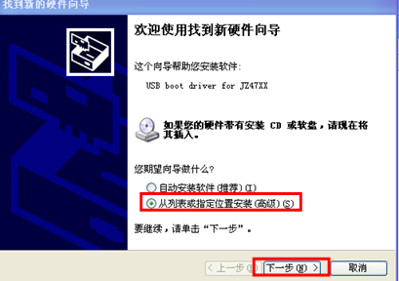
图2-1
- 选择驱动文件。选择“不要搜索，我要自己选择要安装的驱动程序”，点击“下一步”，如图2-2
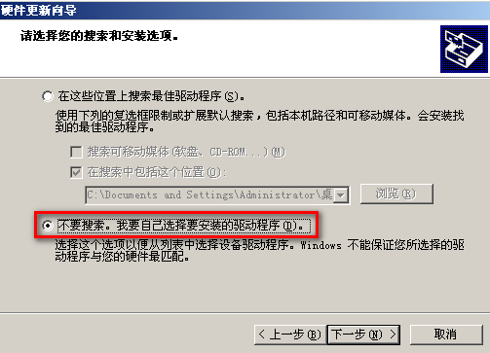
图2-2
- 选择“从磁盘中安装”，单击“确定”，如图2-3。
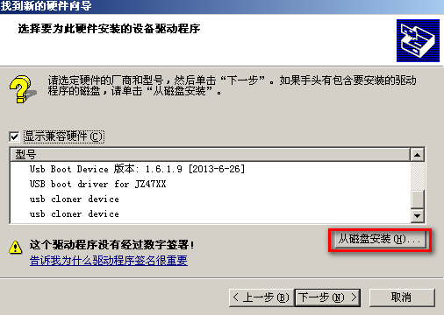
图2-3
- 然后在“厂商文件复制来源”下选择“浏览”，然后选择要安装的驱动的inf文件，点击“确定退出”，如图所示2-4：
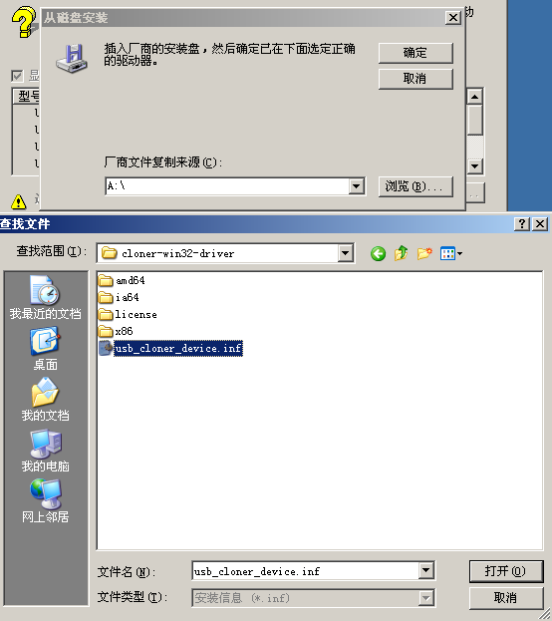
图2-4
- 点击“下一步”，直至“完成”为止，如图2-5所示。
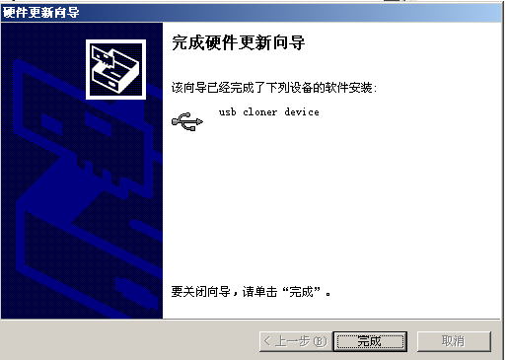
图2-5

使用过君正USBBurnTool烧录工具（要替换成君正USBCloner烧录工具）

如果用户以前使用过旧的烧录工具，那么在使用之前就需要手动更新驱动，需要右击“我的电脑”-》“管理”-》“设备管理器”，此时会弹出电脑所有的设备。选择“Ingenic Usb Boot Class”下的“Usb Boot Device”，右击鼠标，选择“更新驱动程序”显示如图2-6：
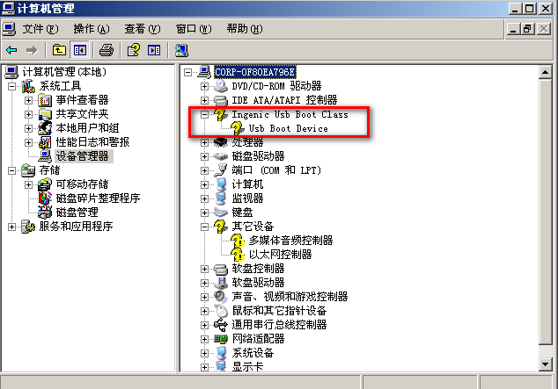
图2-6
会弹出硬件安装向导，选则“从列表或指定位置安装”，单击“下一步”如下图2-7所示：
图2-7
- 选择驱动文件。选择“不要搜索，我要自己选择要安装的驱动程序”，点击“下一步”，如图2-8
图2-8
- 选择“从磁盘中安装”，单击“确定”，如图2-9。
图2-9
- 然后在“厂商文件复制来源”下选择“浏览”，然后选择要安装的驱动的inf文件，点击“确定退出”，如图所示2-10：
图2-10
- 点击“下一步”，直至“完成”为止，如图2-11所示。
图2-11
- 安装成功后的设备管理器如图2-12所示。
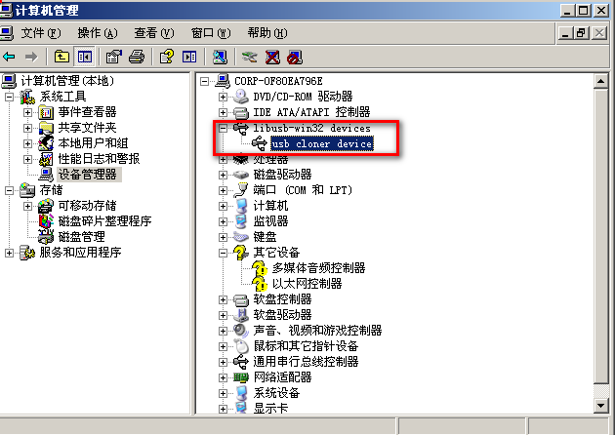图2-12

更新USBCloner烧录工具的驱动
本小节适用于那些曾经安装过君正USBCloner烧录工具，需要更新该驱动的电脑。
- 进入烧录模式后,系统会加载现有安装的驱动,此时我们需要在设备管理器中的设备上,右键单击选择“更新设备驱动程序”，如图2-13所示。
图2-13
- 选择“不要搜索，我要自己选择安装的驱动程序”，单击“下一步”，如图2-14所示。
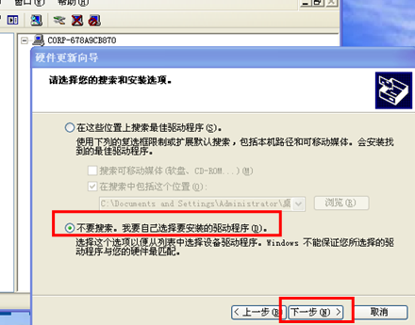
图2-14
- 选择“从磁盘安装”，如图2-15所示。
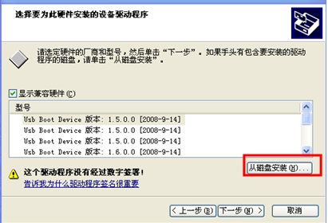
图2-15
- 在弹出的文件选项卡上单击“浏览”，选择烧录工具目录下的INF文件，单击“打开”，如图2-16所示。
图2-16
- 单击“确定”，单击“下一步”，等待安装，如图2-17所示以及图2-18所示。
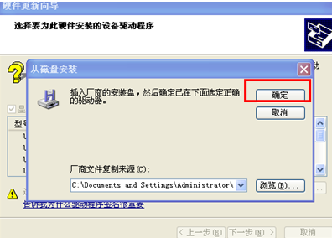

图2-17
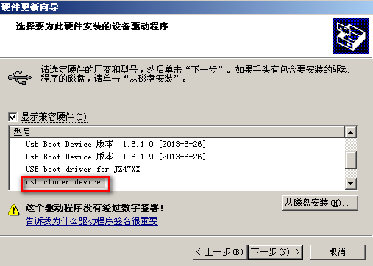
图2-18
正在安装的过程如图2-19所示。
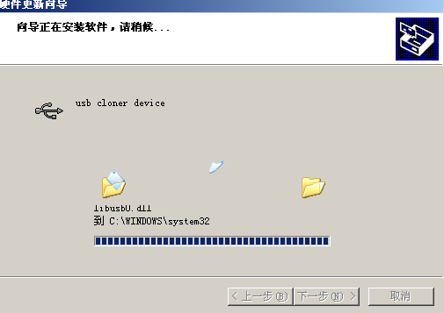
图2-19

- 安装完成了，如图2-20所示。
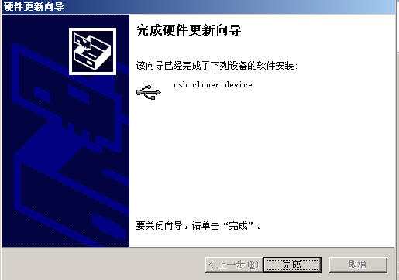
图2-20

USBCloner烧录工具烧录操作说明

打开USBCloner烧录工具
打开USBCloner烧录工具以后，界面显示如图3-1所示。
- 界面显示如图3-1.
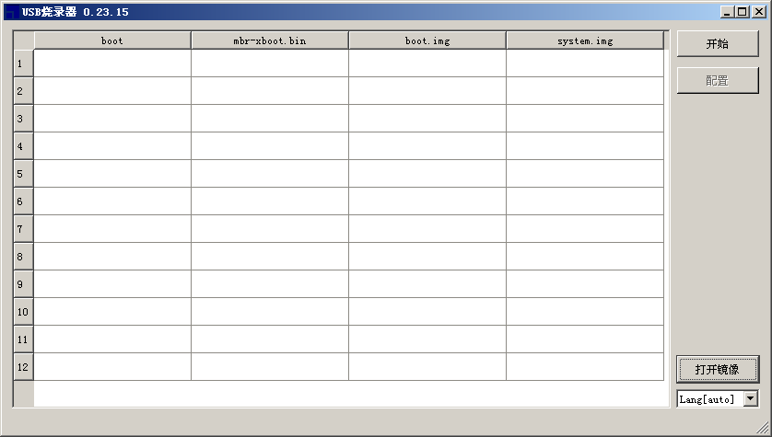
图3-1 烧录工具主界面

在主界面中，图3-2中红色标注所显示的是该USBCloner烧录工具的名称以及版本号；图3-3红色标注显示的是该烧录工具此次要烧录的文件列表；图3-4红色标注显示的烧录工具语言的选择；图3-5红色标注的区域表示的是要烧录的第一个设备的所有烧录文件进度条显示区域；图3-6红色标注的区域表示的是所有设备在boot阶段的进度条显示区域 ；图3-7中红色标注的区域所表示的是所有设备在烧录第一个文件时进度条显示区域；图3-8色标注的区域所表示的是所有设备在烧录第二个文件时进度条显示区域 ；图3-9中红色区域所表示的是所有设备在烧录第三个文件时进度条显示区域 ；图3-10中红色区域所表示的是烧录“开始”按钮，配置好烧录工具后，要先点击“开始”按钮，然后使板子进入烧录模式；图3-11中红色区域所表示的USBCloner“配置”按钮。
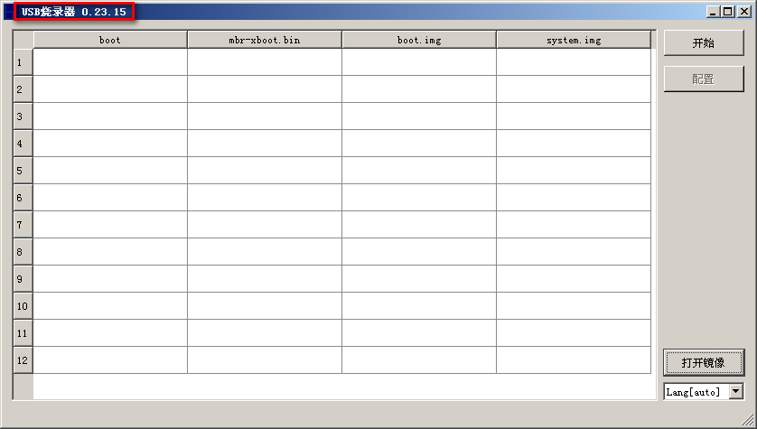
图3-2 烧录工具名称及版本号
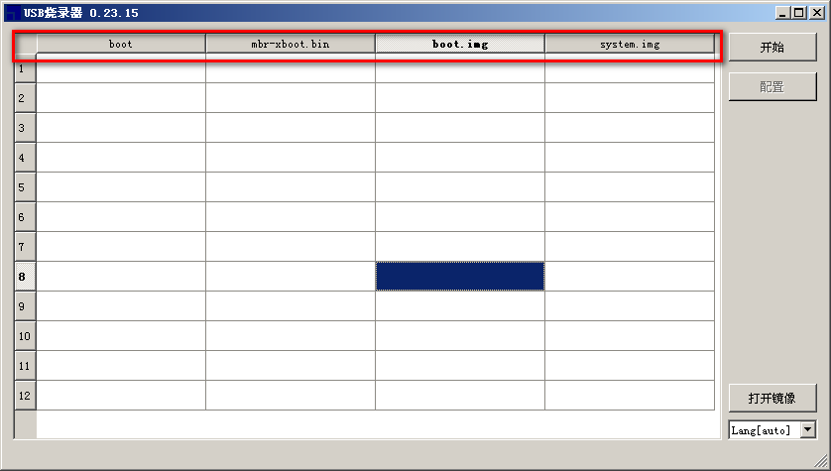
图3-3 烧录工具要烧录的文件显示区域

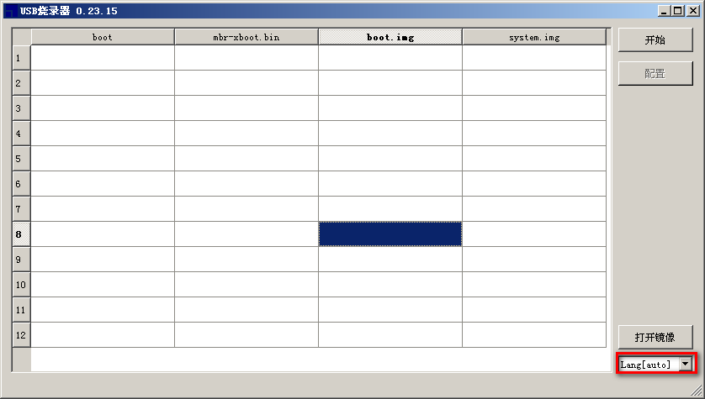
图3-4 烧录工具语言选择复选框
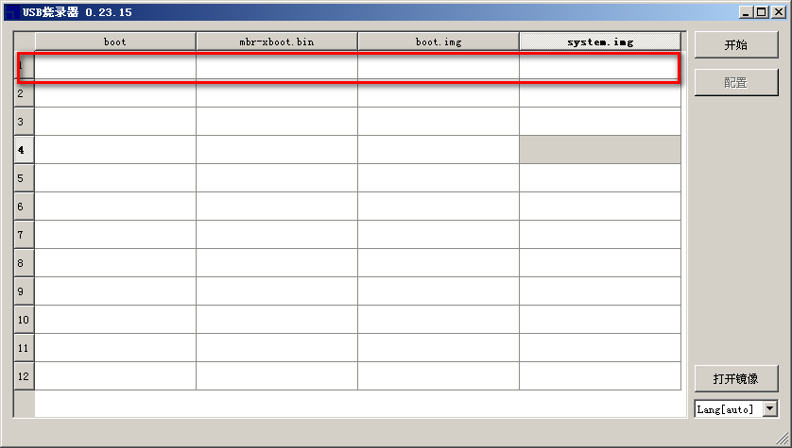
图3-5 第一个被烧录设备的进度条显示区域
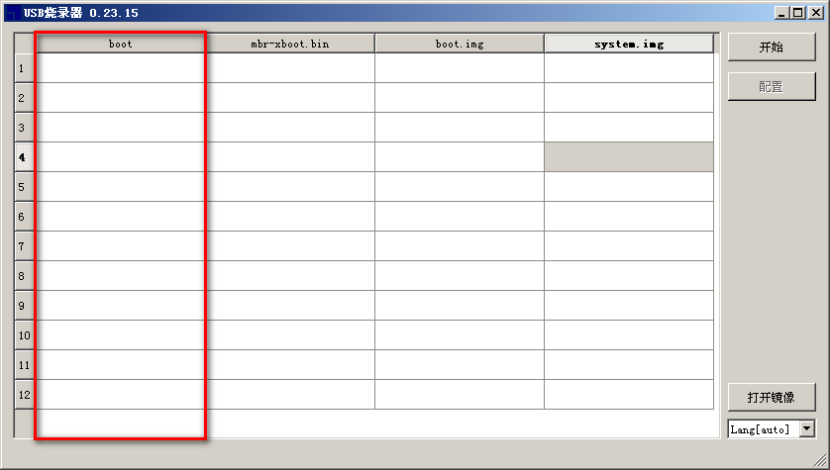
图3-6 各个设备boot阶段进度条显示区域
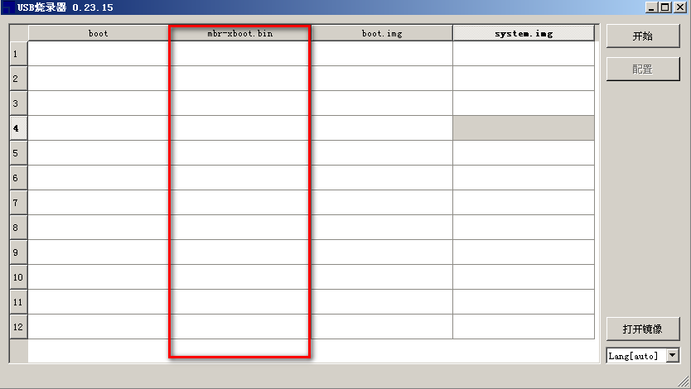
图3-7 各个设备烧录第一个文件进度条显示区域
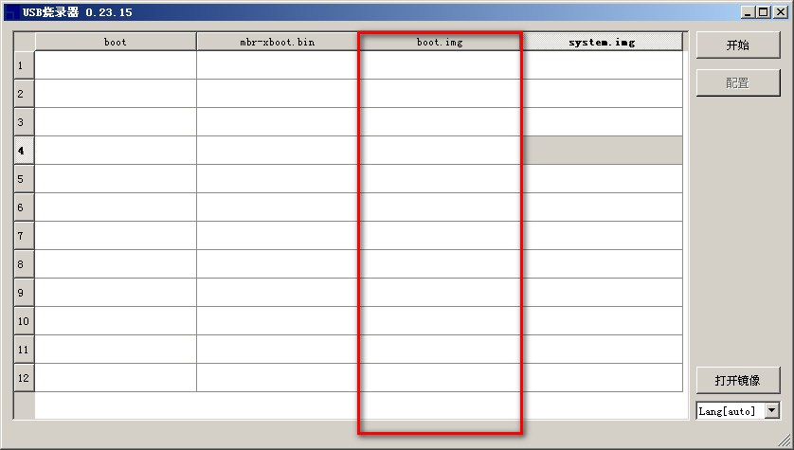
图3-8 各个设备烧录第二个文件进度条显示区域
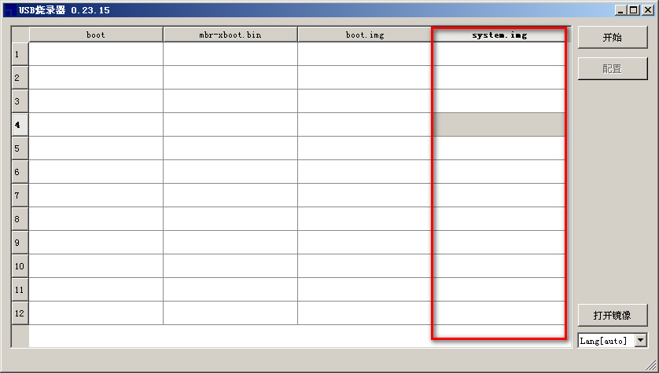
图3-9 各个设备烧录第三个文件进度条显示区域
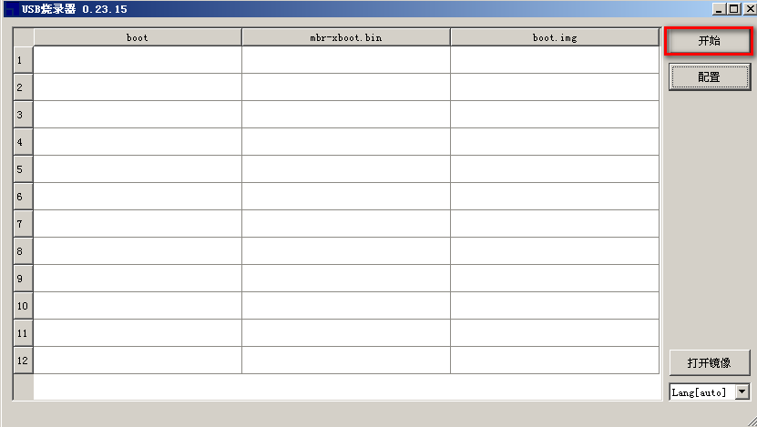
图3-10 烧录工具的开始烧录按钮
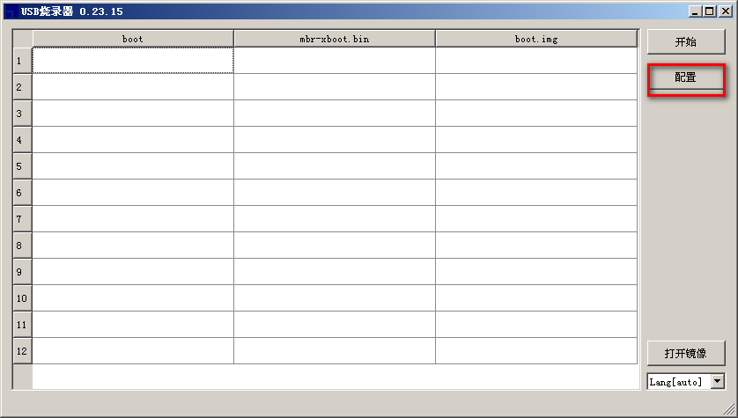
图3-11 烧录工具的配置按钮

配置USBCloner
如果需要重新配置一些选项，点击主界面上的“config”按钮（中文显示为“配置”），即3.1节中的图3-11的“配置”按钮进入配置界面。配置界面如图3-12所示。
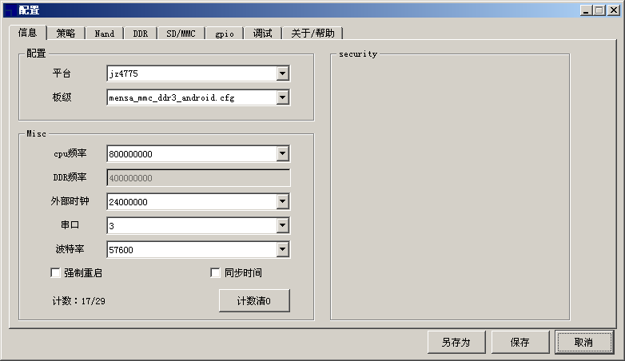
图3-12 配置界面
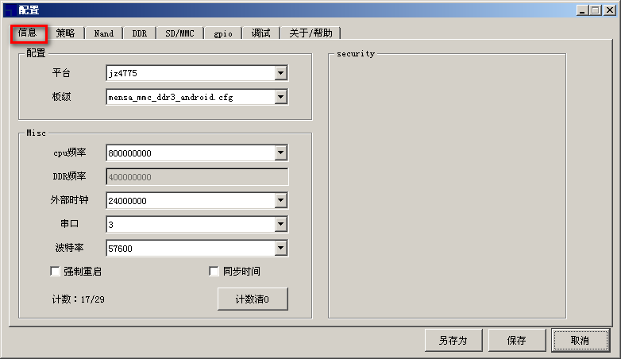
图3-13 烧录工具配置界面

如果平台以及板级都需要进行更改，首先选择“信息”选项卡，选择烧录平台，默认是4775。下拉“平台”复选框（英文状态下为“Platform”复选框），如图3-14所示，然后根据自己的设备的介质类型，ddr类型选择板级配置文件，如图3-15所示。如果选则的配置文件中所显示的cpu频率，ddr频率等等如果不是自己想要的，也可以进行相应的配置。配置界面的“信息”选项卡中的“强制重启”和“同步时间”是根据用户是否想要在烧录完成之后“重启”设备或者“同步”设备的时间进行选择性的勾选。
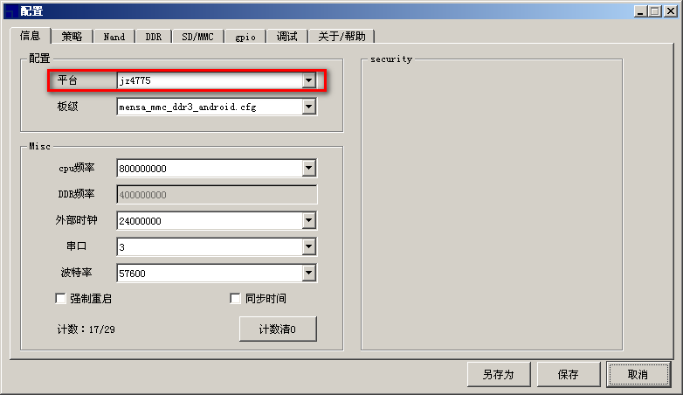
图3-14配置文件平台选择复选框
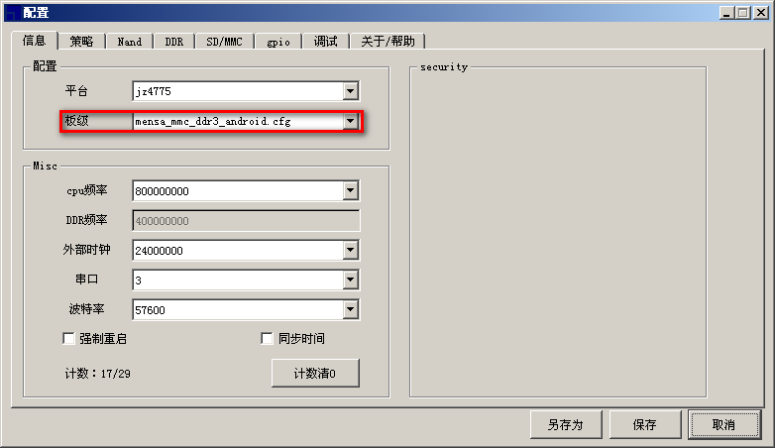
图3-15配置文件板级文件选择复选框

选择烧录文件
点击“策略”选项卡（英文状态下为“Policy”选项卡）选择烧录镜像 ，各个镜像支持单独烧录，但是 选项（英文状态“Option”） 要与 介质对应 ，如图3-16所示。
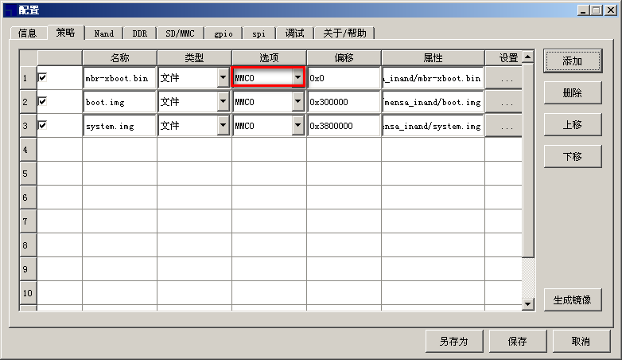
图 3-16选择烧录文件界面
类型要选择正确，比如烧录单个的文件时选择“文件”，烧录Serial Number时选择“序列号”，注意根据自己的需求进行选择。如图3-17所示。
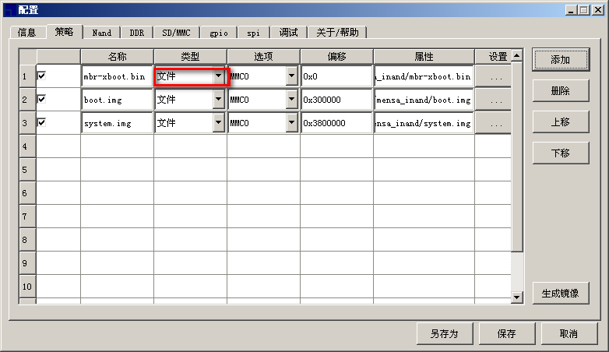
图 3-17选择烧录文件的文件类型界面

配置Nand分区信息
如果烧录介质是nand，那么选择“Nand”选项卡，根据需求配置擦除方式和分区信息，如图2-18所示。在Nand选项卡下也包含四个小的选项卡“Nand信息”、“ZoneManager”、“擦除”和mtd。
其中，“Nand信息”选项卡下表示的几款常见的Nand参数，如图3-18所示。几款常见的Nand的信息，如名称，ID等。在这个选项卡中，可以全部显示所有现有的几款nand的信息，也可以根据某种关键字进行查询然后显示查询出来的几款nand的信息，也可以添加新的nand或删除一个用不到的nand款式或修改一款nand的某个参数。如图3-18所示。
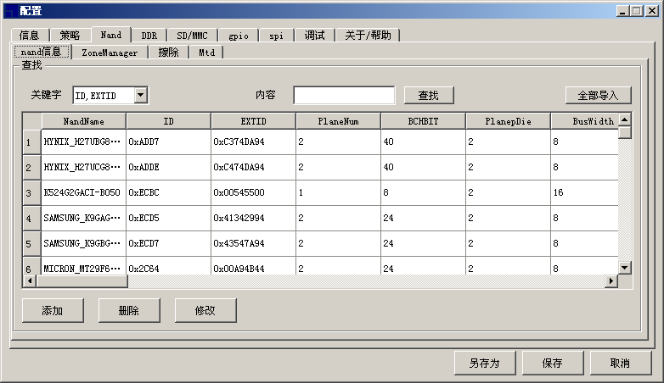
图 3-18选择烧录文件界面nand选项卡
“ZoneManager”选项卡下含有的元素包括该款nand的总容量（单位为MB），分区管理表格，nand引脚管理表格，“添加”分区按钮、“更新”分区按钮、“删除”分区按钮、选中某一个分区“上移”“下移”按钮，“编辑”引脚按钮、“删除”引脚按钮以及“添加”引脚按钮。如图3-19所示。
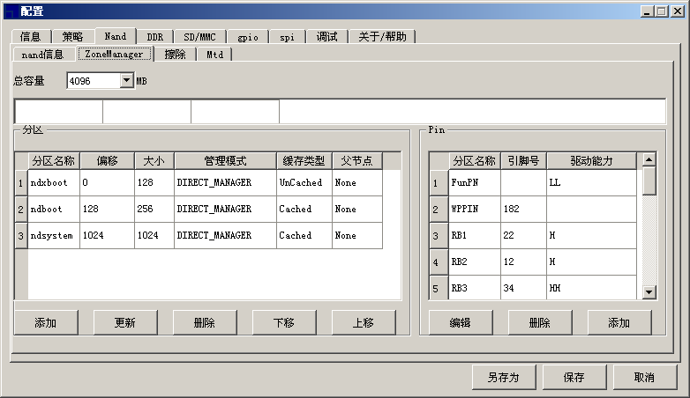
图 3-19配置分区信息
“擦除”选项卡下包含擦除方式以及可配的分区保留选项。如图3-20所示。

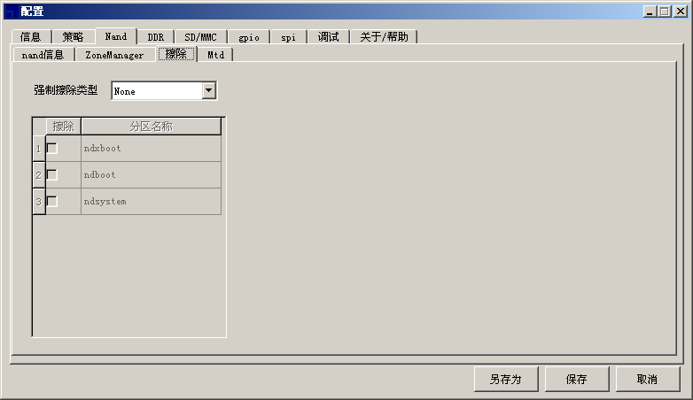
图 3-19配置nand擦除
“Mtd”选项卡下含有的元素包括该款nand相对于的ECCPOS，BCH校验位BCHBIT，WPPIN的值。如图3-21所示。
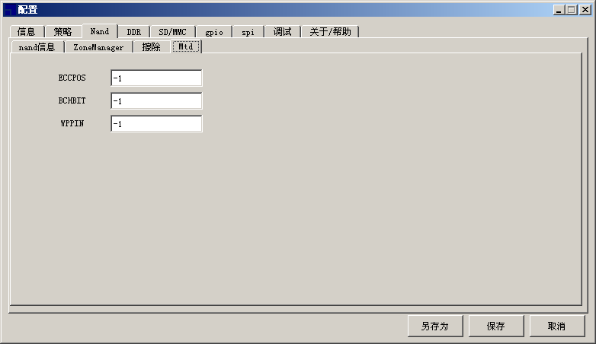
图 3-21配置mtd信息

配置SD/MMC信息
如果烧录介质是mmc，那么选择“SD/MMC”选项卡,根据自己的需求，烧录前是否擦除，烧录前是否开卡进行配置，如图3-22所示。需要注意的是当选择部分擦除的时候。需要在当前界面下的表格中添加擦除区间信息，并且起始地址及结尾地址格式必须严格按照16进制（“0xYYYY”）进行填写，否则保存不成功。
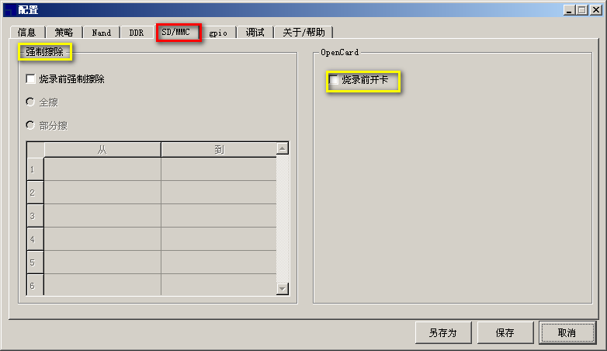
图 3-22配置MMC信息界面

选择DDR类型
如果需要重新选择ddr类型，点击配置界面上的“DDR”选项卡。根据自己的情况选择DDR类型及配置文件，如图3-23所示。
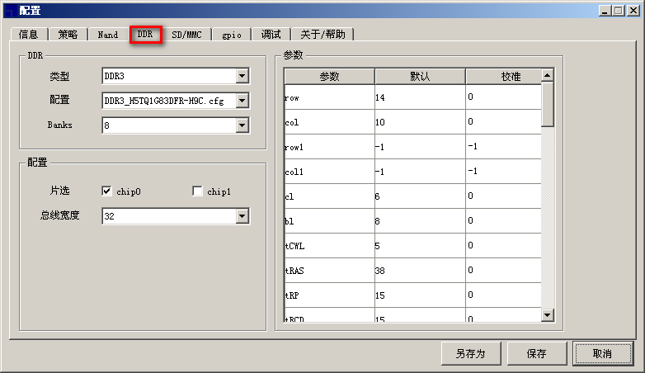
图 3-23配置DDR参数界面图

配置gpio
如果需要重新配置gpio，点击配置界面上的“gpio”选项卡。根据自己的需求配置gpio相关参数，如图3-24所示。
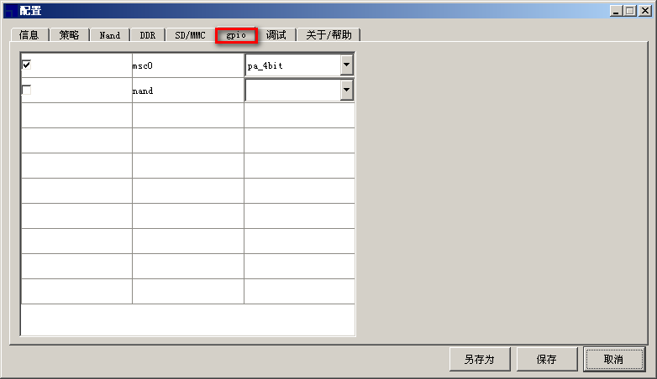
图 3-24配置gpio界面图

配置spi
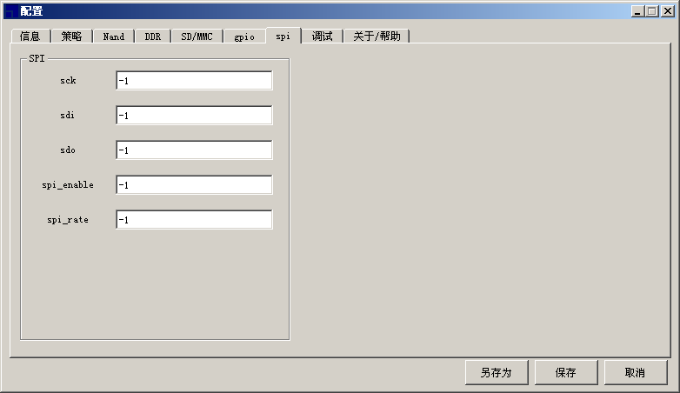
图 3-25配置spi界面图

配置debug
如果需要重新配置传输大小、传输时间或者配置是否开启调试模式，那么点击配置界面上的“调试”选项卡（英文状态下“debug”选项卡）。根据自己对于传输大小，传输超时，检查设置等进行设置，如图3-26所示。
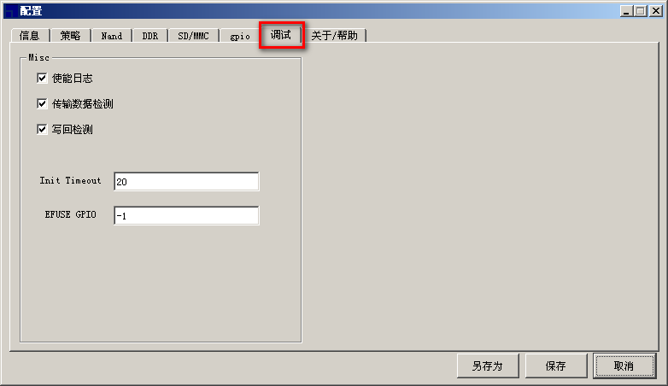
图 3-26配置调试信息
如果想要配置是否保存日志文件，那么可以选择“使能日志”（英文状态下“enable log”）或取消选择。如图3-27所示。
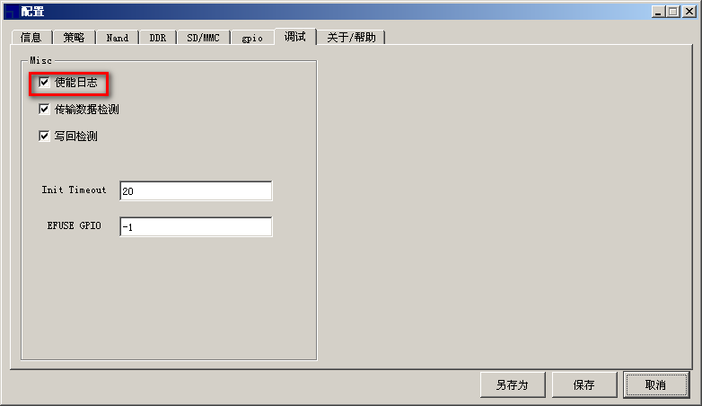
图 3-27配置分区信息

完成
点击“保存”（英文状态下“save”）确定保存配置，如果取消改动，点击“取消”（英文状态下“cancel”），如图3-28所示。
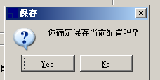
图 3-28配置分区信息

烧录
点击主界面的“开始”按钮（英文模式下为“Start”），按下手中君正设备的烧录键进行烧录，如图3-29所示。
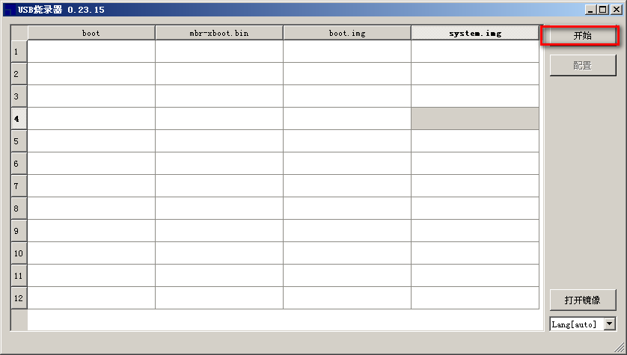
图3-29烧录界面
烧录过程显示如图3-30所示。
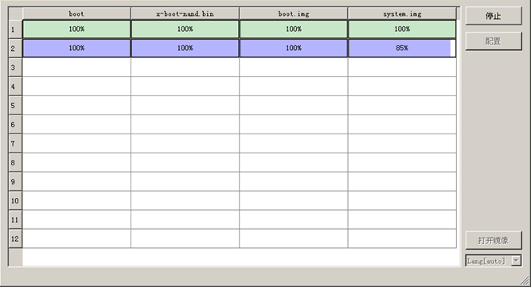
图 3-30烧录过程界面

打开USBCloner烧录工具
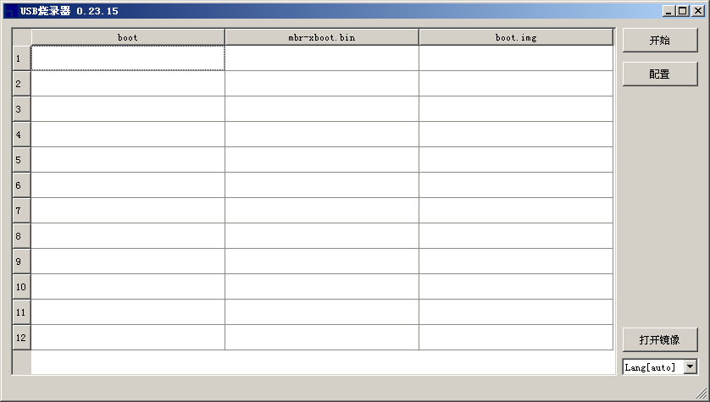
图3-31 烧录工具主界面

点击“配置”进行基本配置
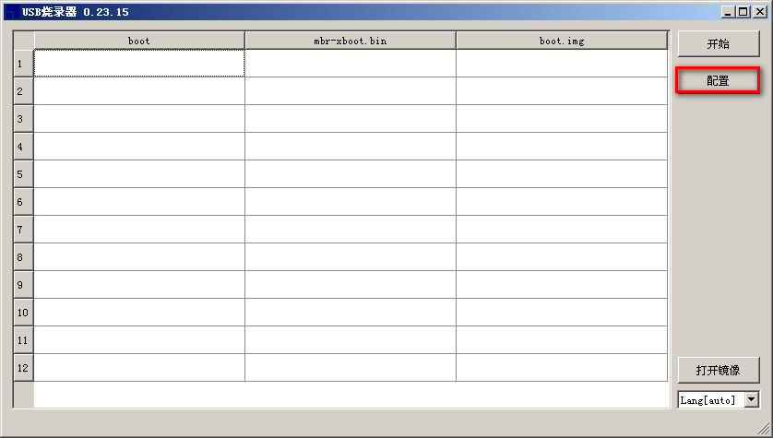
图3-32烧录工具配置按钮
点击“配置”进入配置界面，是为了选择需要打包烧录的文件，所以这一步不能忽略，而且配置之后必须进行保存，然后再重新点击主界面上的“配置”按钮进行打包。
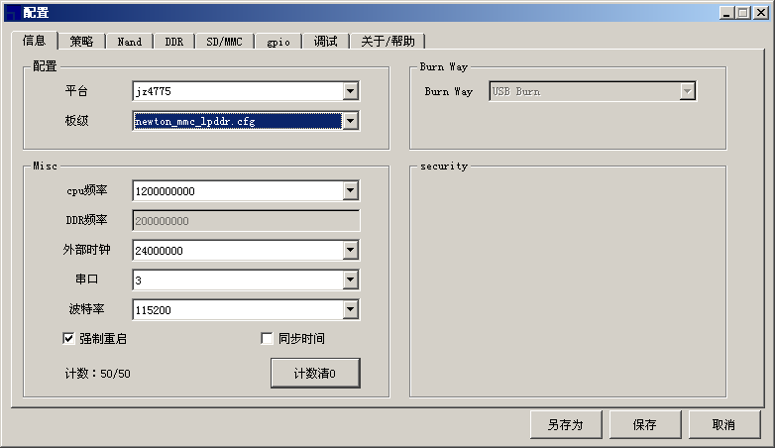
图3-33烧录工具配置信息界面
下面以烧录我们的newton板为例进行说明，选择平台为jz4775，板级选择newton_mmc_lpddr.cfg，查看cpu频率以及DDR频率在合适范围内，串口配置正确，外部晶振配置无误。然后选择烧录文件（对于打包而言是选择要打包烧录的文件）。
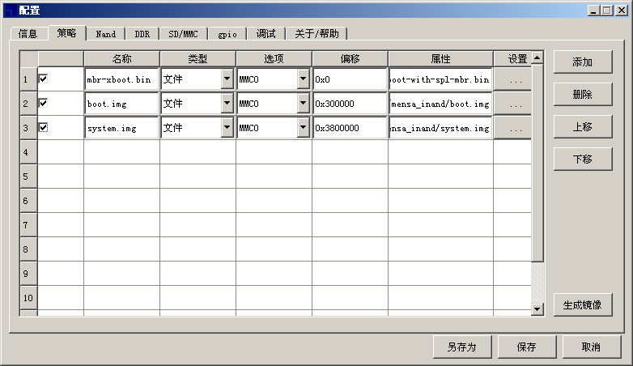
图3-34烧录工具配置策略界面
所有的文件都选择好，并且打勾以后，进行保存，保存方式是点击图3-35的“保存”按钮。
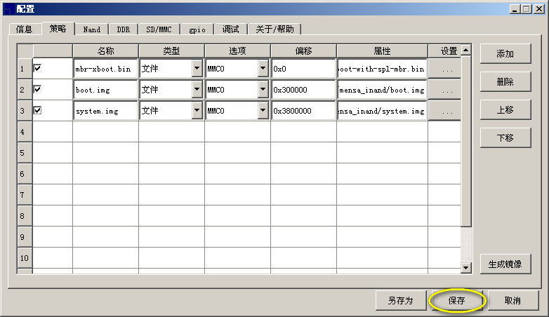
图3-35烧录工具配置策略界面的保存按钮

进行打包操作
保存好配置之后，烧录工具会再次回到主界面，如果要进行打包操作，需要再次点击主界面上“配置”界面，点击“生成镜像”按钮，如图3-36所示。
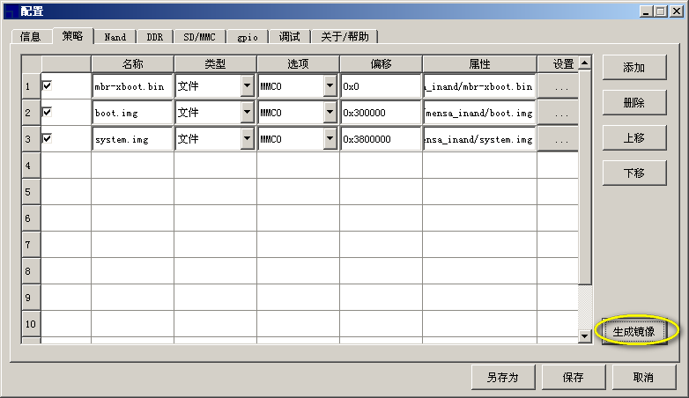
图3-36烧录工具生成镜像按钮
此时，会弹出一个保存打包目录的选项框，自己选择要保存到的路径（名称可以任意命名，但是后缀最好是用我们的后缀 .ingenic）.
保存之后会有关于打包进度的进度条显示，提示您打包的进度，如图3-37所示。
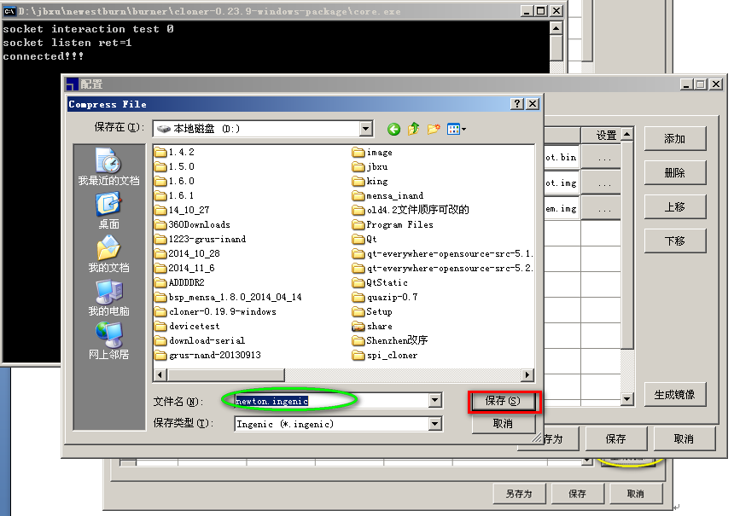
图3-37烧录工具保存包文件
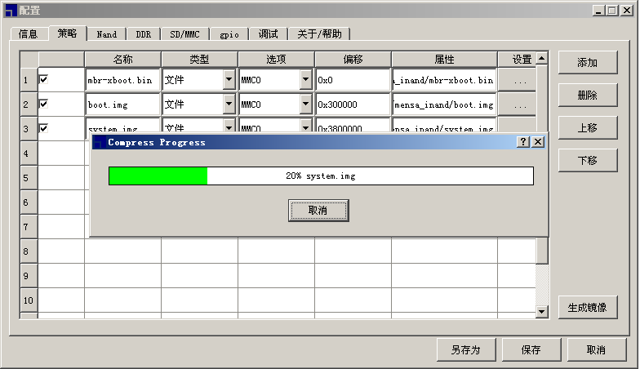
图3-38烧录工具打包进度显示

烧录包文件
点击“打开镜像”按钮，选择要烧录的包文件。（后缀为。ingenic）选择好以后点击图3-39中的“打开按钮”。
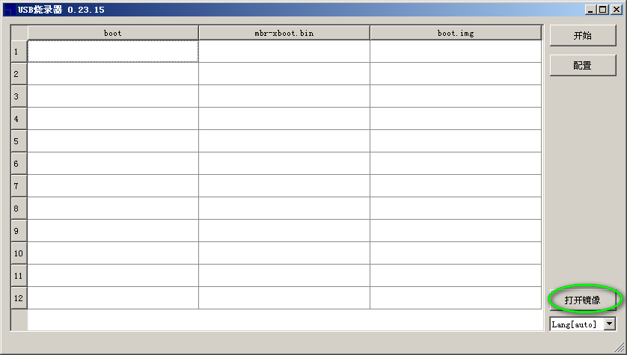
图3-39烧录工具打开镜像按钮
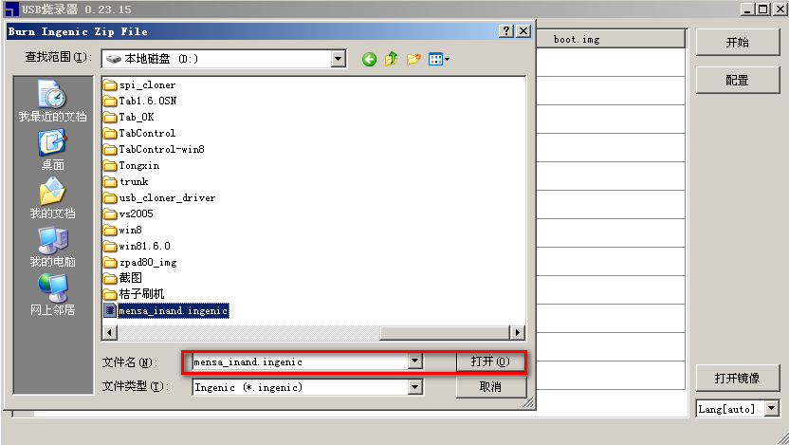
图3-40烧录工具打开镜像
上述操作完成以后，点击烧录工具的主界面上的“开始”按钮进行烧录包文件，如图3-40所示。

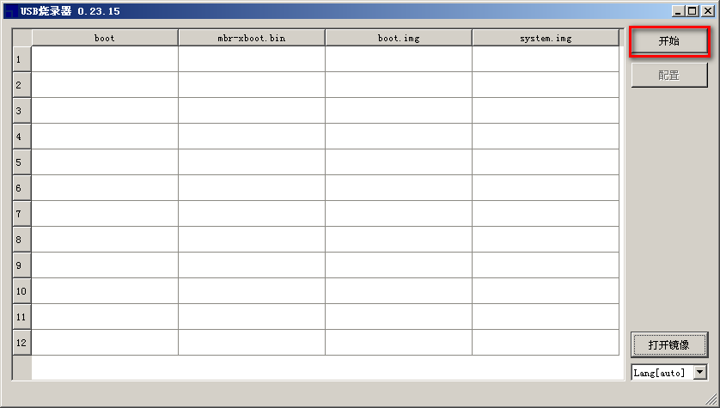
图3-41烧录工具开始按钮

烧录过程
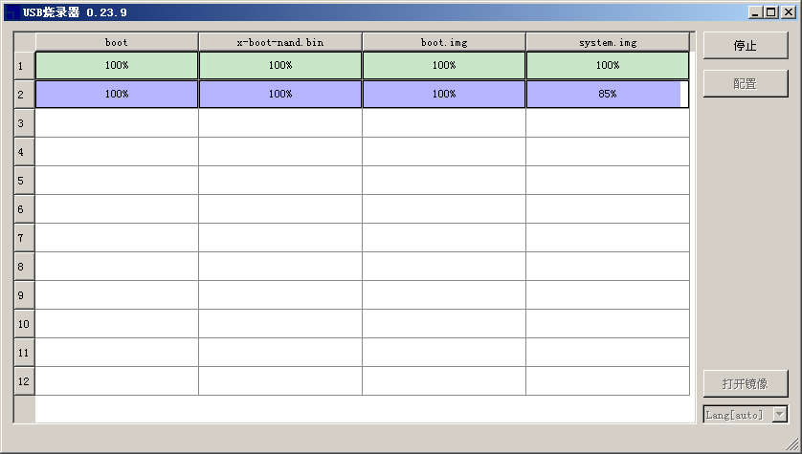
图3-42烧录工具烧录界面

配置工厂烧录包文件模式
修改图3-43中的“lock”值为2，保存，关闭烧录工具，并重新打开烧录工具。显示如图3-44。其他操作参见上述过程。
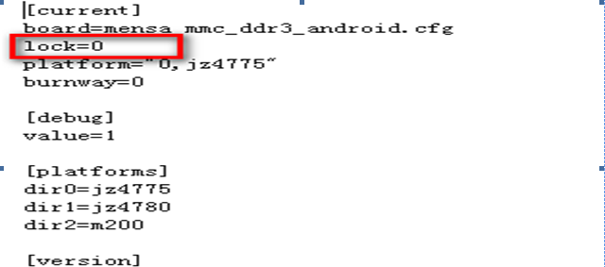
图3-43烧录工具lock配置

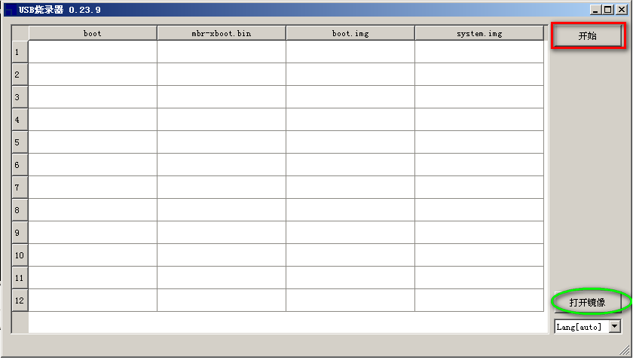

图3-44烧录工具工厂烧录包文件模式

Linux系统下使用方法
解压USBCloner烧录工具压缩包，然后进入USBCloner烧录工具目录，首先为“cloner.exe”文件赋予可执行权限，然后用超级用户权限执行./cloner即可，其界面上使用方法与windows下使用方法类同，请参考。

